1.Проверка если удалить Email

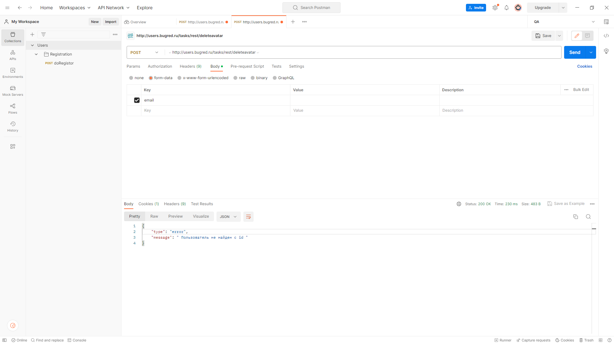

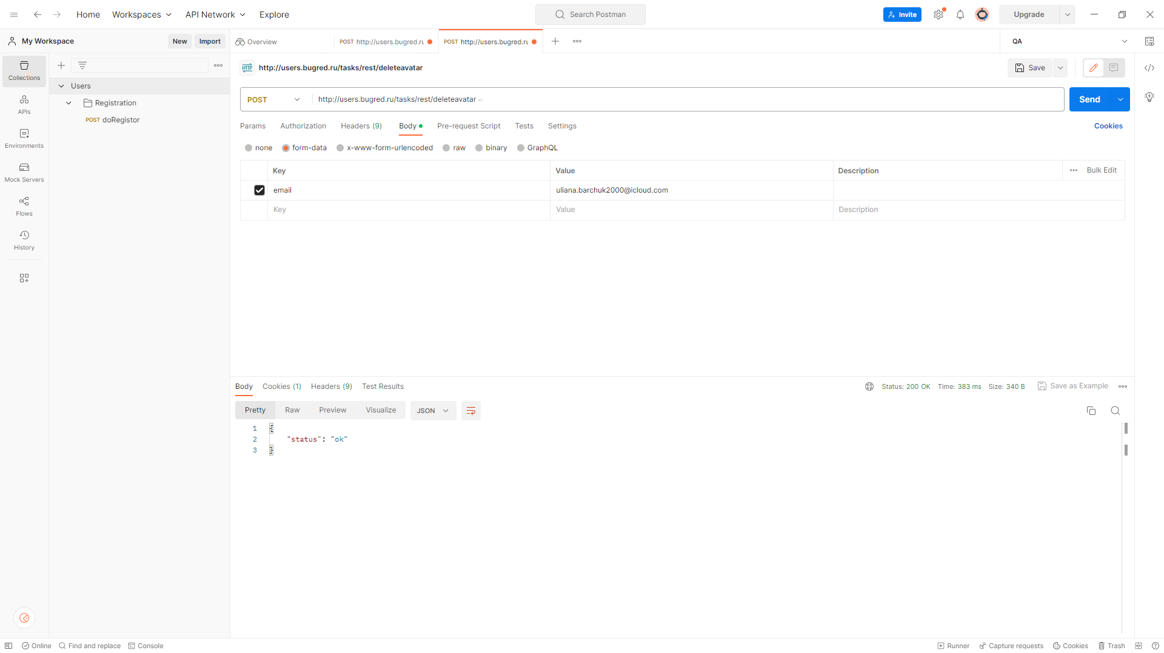2. Проверка с корректно введёнными Email

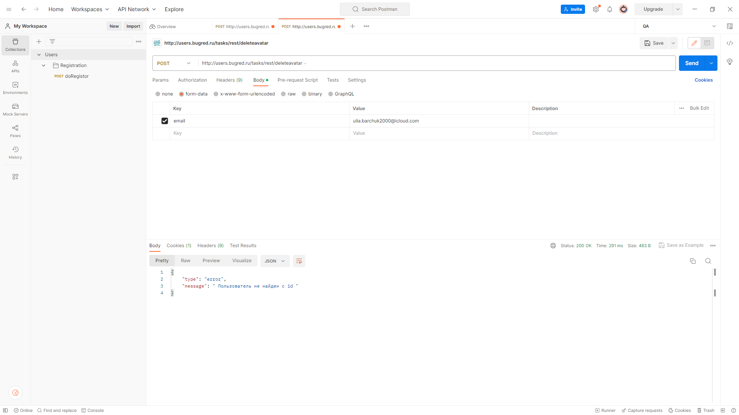3. Проверка если ввести некорректный Email